TIÊU CHUẨN NGÀNH
58 TCN 25-74
HỆ THỐNG QUẢN LÝ BẢN VẼ TÀU CÁ
KHUNG TÊN VÀ BẢNG KÊ TRÊN CÁC BẢN VẼ VÀ TÀI LIỆU KỸ THUẬT
Tiêu chuẩn này quy định các mẫu khung tên và bảng kê trên các bản vẽ và tài liệu kỹ thuật của tàu cá và các phần cấu thành của nó.
1. Khung tên
1.1. Nội dung, cách bố trí và kích thước các ô của khung tên trên bản vẽ và tài liệu kỹ thuật phải theo các mẫu quy định trong bảng 1.
Bảng 1
Tên gọi | Mục đích sử dụng
Mẫu 1 | Tất cả các bản vẽ
Mẫu 2 | Bản vẽ chi tiết của sản phẩm sản xuất phụ khi lập trên cùng một tờ.
Mẫu 3 và 3a | Tài liệu kỹ thuật.
Mẫu 3b và 3c | Tài liệu kỹ thuật sắp xếp dọc khổ giấy 11
Mẫu 3d | Các tờ tiếp sau của bản dự trù vật tư và trang thiết bị
Mẫu 4 và 4a | Bảng kê tài liệu kỹ thuật
1.2. Khung tên phải bố trí ở góc phải phía dưới của bản vẽ hay tài liệu kỹ thuật.
Trên khổ giấy 11 phải đặt khung tên dọc theo cạnh ngắn của tờ giấy (trừ mẫu 3a, 3b, 3c, 3d).
Khung phụ (ô 23) trên bản vẽ bố trí bên trái phía trên của bản vẽ ở tất cả các khổ giấy trừ khổ A5 và nhỏ hơn.
Bảng ghi sửa đổi trên khung tên theo mẫu 1 khi cần thiết có thể lập tiếp lên trên hoặc sang bên trái của khung tên.
1.3. Nội dung ghi trong các ô của khung tên theo quy định ở bảng 2.
1.4. Phần ghi chú thuộc thủ tục lưu trữ bản vẽ và tài liệu kỹ thuật, khi cần thiết có thể lập ở góc trái dưới bên ngoài khung của bản vẽ và tài liệu kỹ thuật.
2. Bảng kê trên các bản vẽ
2.1. Nội dung, cách bố trí và kích thước các ô của bảng kê trên các bản vẽ phải theo mẫu 5 hay mẫu 6.
Đối với bản vẽ của sản phẩm sản xuất phụ hoặc bản vẽ của sản phẩm sản xuất đơn chiếc, nên sử dụng bảng kê theo mẫu 6.
2.2. Nội dung ghi trong các ô của bảng kê phải theo quy định trong bảng 2.
Bảng 2
Tên gọi (theo số ghi trong ngoặc đơn) | Nội dung
1 | 2
ô 1 | Tên gọi của sản phẩm hay phần cấu thành của sản phẩm (là đối tượng để lập bản vẽ hay tài liệu kỹ thuật đó).
ô 2 | Ký hiệu của tài liệu kỹ thuật
ô 3 | Giai đoạn thiết kế (đối với bản vẽ lắp), ký hiệu vật liệu của thiết bị (đối với bản vẽ chi tiết).
ô 4 | Số lượng của chi tiết, nhóm, hệ, bộ phận, sản phẩm.
ô 5 | Khối lượng của chi tiết, nhóm, hệ, bộ phận, sản phẩm.
ô 6 | Tỷ lệ dùng để vẽ
ô 7 | Số thứ tự của tờ
ô 8 | Tổng số tờ của tài liệu
ô 9 | Tên cơ quan
ô 10 | Chức năng của những người cần ký vào tài liệu
ô 11 | Họ tên của những người đã ký vào tài liệu
ô 12 | Chữ ký
ô 13 | Ngày tháng năm ký vào tài liệu
ô 14 - 19 | Thuộc về sửa đổi
ô 20 | Tên gọi của sản phẩm
ô 21 | Họ tên người can
ô 22 | Ký hiệu khổ giấy theo tiêu chuẩn
ô 23 | Ghi ngược kỹ thuật của tài liệu kỹ thuật
ô 25 | Số vị trí của các phần cấu thành của sản phẩm, tương ứng với số vị trí ghi trên nét ngang của các đường dong trên bản vẽ lắp đặt theo TCVN 17-74 và TCVN 221-66.  Không ghi số vị trí cho các vật liệu cần thiết để lập khi không biểu diễn bằng hình vẽ.  Trong trường hợp ghi ký hiệu của bản vẽ trên nét ngang của đường dóng thì không phải điền vào cột này.
ô 26 - 28 | Ký hiệu, tên gọi và số lượng các phần cấu thành của sản phẩm bao gồm trong bảng kê, theo yêu cầu của TCVN 221-66.  Đối với các phần cấu thành được ghi trong bảng kê như vật liệu thì trong ô 29 ghi số lượng của vật liệu bằng kg hay bằng các đơn vị đo lường tương ứng với vật liệu ấy.
ô 30 | Ký hiệu vật liệu của các chi tiết.
ô 31 | Số thứ tự của tờ bản vẽ chi tiết, chỉ lập cột 31 đối với các bản vẽ của sản phẩm sản xuất phụ, khi bản vẽ đó từ 2 tờ trở lên.
ô 32 | Những số liệu cần ghi chú.

PHỤ LỤC
Chức năng của những người cần ký vào tài liệu (ô 10) theo quy định dưới đây:
Đối với mẫu 1  1. Thiết kế  2. Vẽ  3. Thiết kế chính  4. K.T.K.T  5. K.T.K.C  6. Duyệt | Đối với mẫu 2  1. Thiết kế  2. Vẽ | Đối với mẫu 3  1. Viết (tính)  2. KTKT  3. K.T.T.C  4. Duyệt
Chú thích: Tiêu chuẩn này xây dựng dựa trên cơ sở …
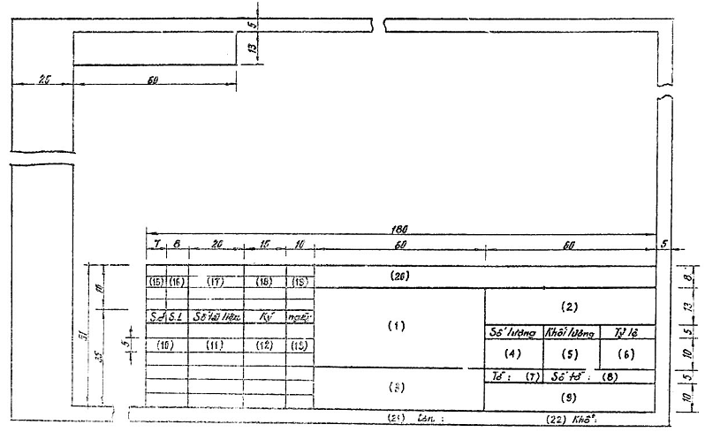
MẪU 1
KHUNG TÊN TRÊN BẢN VẼ
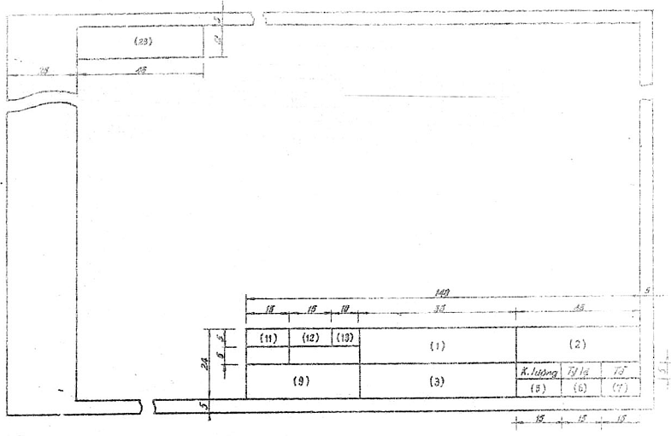
MẪU 2
KHUNG TÊN TRÊN BẢN VẼ CHI TIẾT
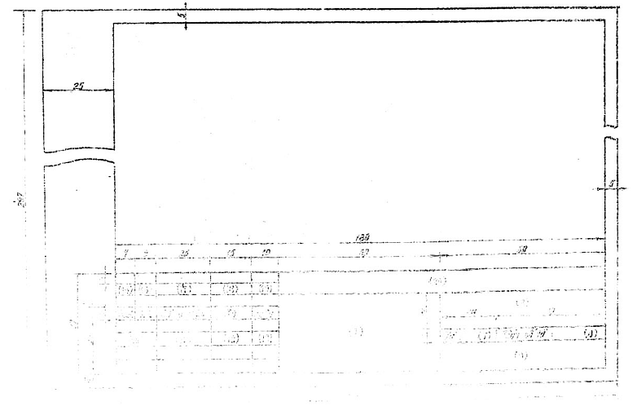
MẪU 3a
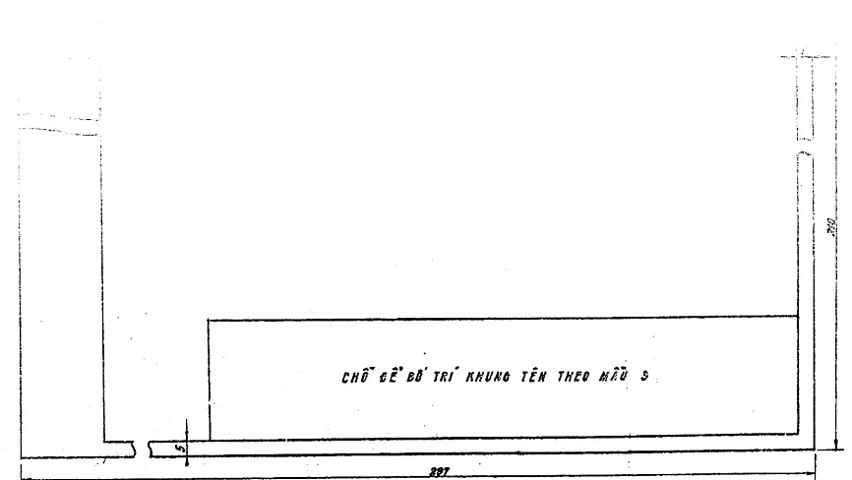
MẪU 3b
KHUNG TÊN TRÊN CÁC TÀI LIỆU KỸ THUẬT SẮP XẾP DỌC KHỔ GIẤY 11
(Tờ thứ nhất hay tờ chính)
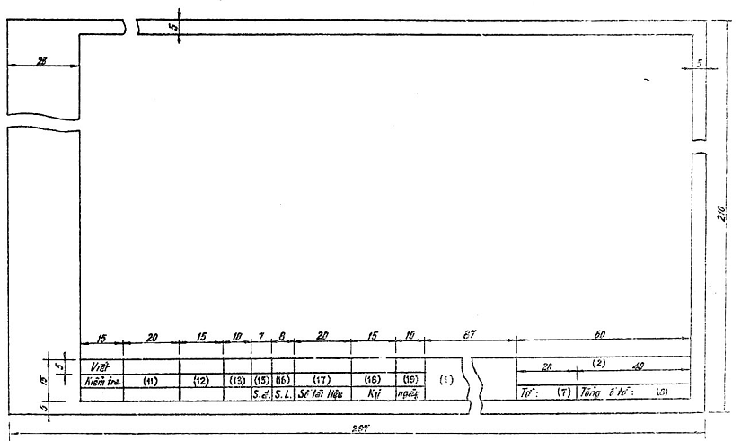
MẪU 3c
KHUNG TÊN TRÊN CÁC TÀI LIỆU KỸ THUẬT SẮP XẾP DỌC KHỔ GIẤY 11
(các tờ tiếp sau)
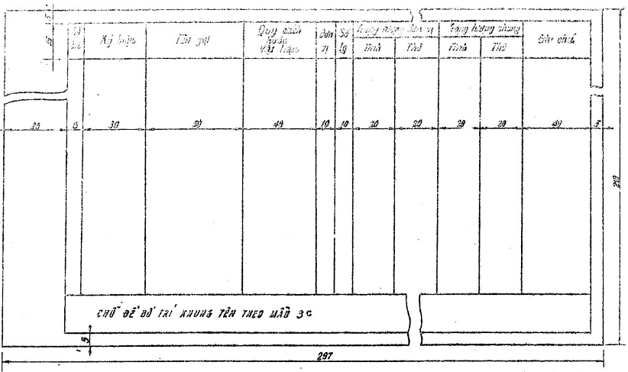
MẪU 3d
KHUNG TÊN VÀ CÁC KHUNG PHỤ TRÊN BẢN DỰ TRỮ VẬT LIỆU VÀ TRANG THIẾT BỊ
(các tờ tiếp sau)
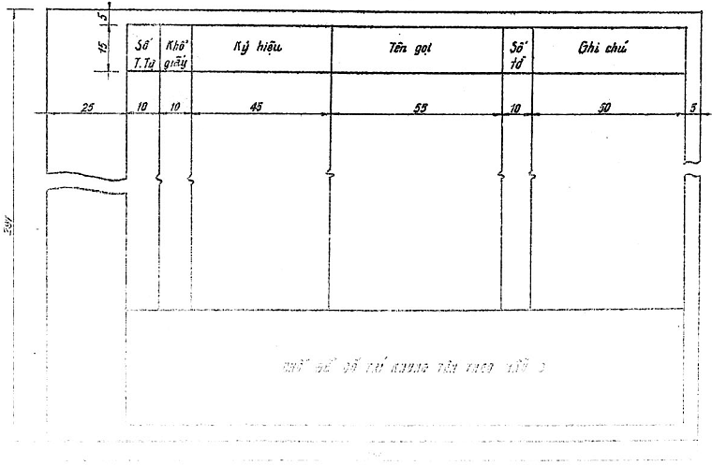
MẪU 4
BẢNG KÊ TÀI LIỆU (KTL)
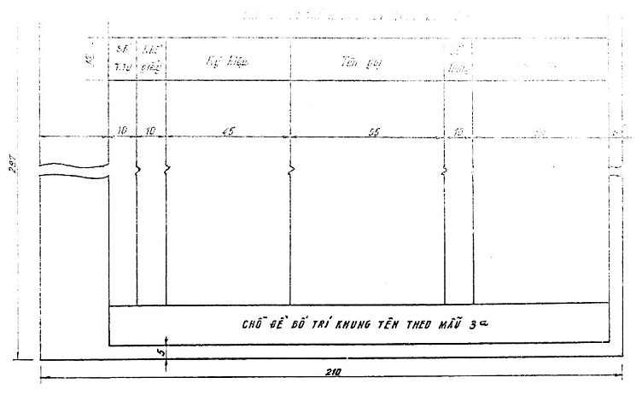
MẪU 4a
BẢNG KÊ TÀI LIỆU (KTL)
(các tờ tiếp sau)
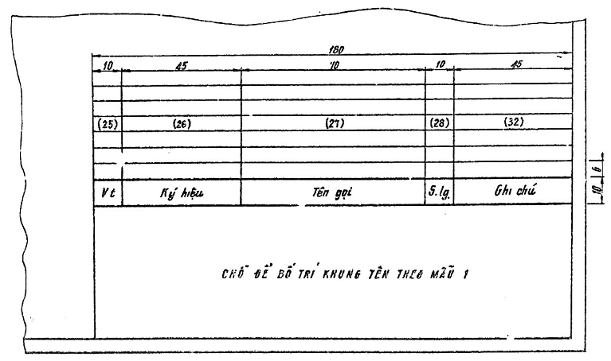
MẪU 5
BẢNG KÊ TRÊN BẢN VẼ
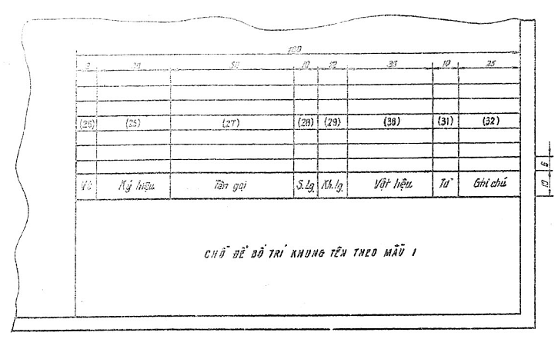
MẪU 6
BẢNG KÊ TRÊN BẢN VẼ

